Leçon 11 La plante productrice de matière organique

Photosynthèse : processus qui permet à certaines cellules végétales de produire de la matière organique à partir de l'énergie lumineuse, de l'eau et du dioxyde de carbone.
- Chloroplastes : organites chlorophylliens présents dans les cellules végétales, contenant des pigments chlorophylles et des enzymes nécessaires à la photosynthèse.
- Les chloroplastes sont bien le siège de la photosynthèse. La présence d'amidon et la production d'O2 et la consommation de CO2 lors de l'éclairage des chloroplastes isolés en sont la preuve.
- Formule de la photosynthèse : 6CO2 + 6H2O + lumière => C6H12O6 + 6O2.
- La photosynthèse est un processus essentiel à la vie des plantes car elle leur permet de produire leur propre nourriture.
- Les plantes productrices de matière organique sont des producteurs primaires dans les écosystèmes, fournissant de la nourriture pour les consommateurs secondaires et les prédateurs.

Les chloroplastes contiennent divers pigments (chlorophylle a, chlorophylle b, bêtacarotènes, xanthophylles) qui absorbent l'énergie lumineuse dans les longueurs d'ondes correspondant au bleu et au rouge.
- Le vert est peu absorbé, ce qui explique la couleur verte dominante des végétaux chlorophylliens.
- L'énergie lumineuse fait passer les pigments dans un état excité, les électrons des doubles liaisons passent à un niveau d'énergie supérieur, puis quittent les pigments pour être accepter par une molécule oxydante.
- La photosynthèse est due à l'énergie > UV et < IR.
- La somme de tous les pigments chloroplastiques se nomme chlorophylle brute.
- L'énergie lumineuse est transformée en énergie chimique par photo-oxydation des pigments chlorophylliens.
- La photosynthèse suit l'absorption des couleurs visibles par le cerveau humain.

Photosynthèse : processus par lequel les plantes produisent de la matière organique à partir de CO2 et d'eau grâce à l'énergie lumineuse.
- Pigments chlorophylliens : excités par la lumière, ils cèdent des électrons à une molécule oxydante pour produire du dioxygène.
- NADP+ : molécule oxydante qui accepte les électrons des pigments chlorophylliens et se réduit en NADPH. Utilisé comme co-enzyme dans diverses voies métaboliques des cellules.
- Equation-bilan de la photosynthèse : 6CO2 + 6H2O + lumière → C6H12O6 + 6O2

La photosynthèse est le processus par lequel les plantes produisent de la matière organique à partir de CO2 et d'eau, en présence de lumière.
- Le dioxygène produit lors de la photosynthèse est issu de la dissociation de la molécule d'eau, appelée photolyse, qui se produit à proximité des pigments chlorophylliens.
- La photolyse de l'eau est une oxydation qui se produit dans le lumen et est réalisée par les pigments chlorophylliens excités par la lumière.
- La phase photochimique de la photosynthèse comprend l'absorption des longueurs d'onde par les pigments, la photolyse de l'eau et la réduction du NADP+.
- La photosynthèse est divisée en deux parties : la phase photochimique qui produit de l'ATP et de NADPH et la phase calvinienne qui utilise ces molécules pour produire de la matière organique.
- Formules : 2H2O => O2 + 4H+ + 4e- ;
- 12 H2O + 12 NADP+ + 18 ADP + 18 Pi => 6 O2 + 12 NADPH + 18 ATP + 2 H+.

Points clés :
- Le CO2 est incorporé dans les molécules organiques grâce aux expériences de Calvin et Benson en 1950.
- Le CO2 est réduit par le NADPH en glucose dans le stroma, lors d'un cycle biochimique appelé cycle de Calvin.
- Une fois synthétisé, le glucose peut entrer dans diverses voies métaboliques, comme la production de saccharose, d'acides aminés ou de réserve transitoire (amidon dans les chloroplastes).
- Cette incorporation du CO2 et l'oxydation du NADPH constituent la phase chimique (sombre) de la photosynthèse.
- Formules : 6CO2 + 18ATP + 12NADPH + 12H+ => C6H1206 + 18ADP + 18Pi + 12NADP+ + 6H2O
Les molécules dérivées du glucose sont libérées dans la sève élaborée et distribuées à toutes les cellules végétales.
- Ces molécules peuvent servir à la synthèse de cellulose, de pectines, de hémicellulose et de lignines.
- La cellulose rigidifie les cellules et permet le port dressé des végétaux.
- La lignine rigidifie le xylème, qui est le principal constituant du bois.
- Les molécules dérivées du glucose peuvent également servir à la production de réserves, comme l'amidon dans les amyloplastes et le glycogène dans les cellules.
- Il y a présence de saccharose dans certaines plantes comme la betterave, utilisé comme réserve.
- Les lipides peuvent également se trouver dans les cellules.

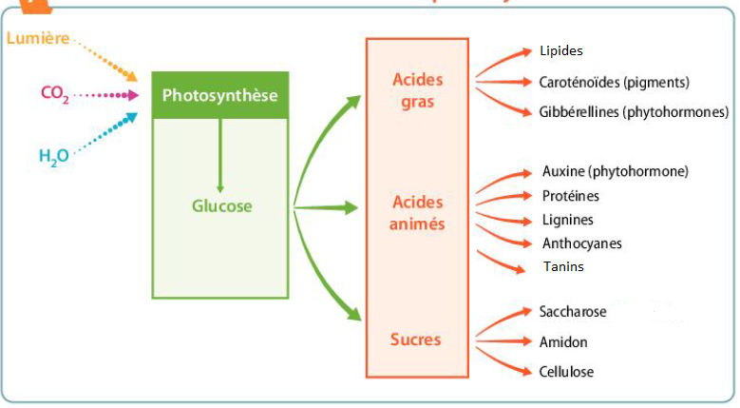
BILAN : Les plantes produisent l’ensemble de leur matière organique grâce à la photosynthèse et à diverses voies métaboliques interconnectées. La photosynthèse est équivalente à une réduction du CO₂ couplée à une photo-oxydation de l’eau libérant de l’O₂. Si très vite le glucose produit lors de la photosynthèse peut être converti en fructose, en saccharose, en amidon et même en acides aminés, de nombreuses autres molécules sont synthétisées par toutes les cellules de l’organisme afin d’assurer les diverses fonctions de nutrition, de reproduction et de relation.

